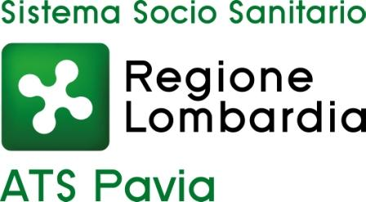

NUCLEO DI VALUTAZIONE DELLE PRESTAZIONI DELL’ATS DI PAVIA

DOCUMENTO DI VALIDAZIONE DELLA RELAZIONE SULLA PERFORMANCE 2024
DELL’ATS DI PAVIA

Il Nucleo di Valutazione delle Prestazioni dell’ATS di Pavia ha preso in esame la bozza della Relazione sulla performance 2024, esprimendo parere favorevole.

Il Nucleo di Valutazione delle Prestazioni evidenzia che il documento riporta lo stato di realizzazione degli obiettivi strategici in base agli indicatori previsti e i risultati conseguiti ed obiettivi attesi.

Tutto ciò premesso, il Nucleo di Valutazione delle Prestazioni valida la Relazione sulla performance 2024, ritenendola complessivamente adeguata e rispondente all’esigenza di trasparenza, anche al fine della formale adozione prevista, a norma di legge, entro 30 giugno pv.

Pavia, 26/06/2025

Il Presidente del Nucleo di Valutazione delle Prestazioni

Marta Baldioli

Originale firmato agli atti della SC Sistema dei Controlli

